**ACTA INICIAL DE VERIFICACIÓN DE RESGUARDO DE VEHÍCULOS**

CONSTANCIA DE VERIFICACIÓN DE RESGUARDO DEL PARQUE VEHICULAR DE LA **ADMINISTRACIÓN DEL SISTEMA PORTUARIO NACIONAL TUXPAN, S.A. DE C.V.,** EN EL ESTADO DE VERACRUZ, EN EL MARCO DE LAS ACCIONES DE BLINDAJE ELECTORAL IMPLEMENTADAS POR LA FISCALÍA ESPECIALIZADA EN MATERIA DE DELITOS ELECTORALES DE LA FISCALÍA GENERAL DE LA REPÚBLICA Y **ADMINISTRACIÓN DEL SISTEMA PORTUARIO NACIONAL TUXPAN, S.A. DE C.V.,** ESTABLECIDAS CON MOTIVO DEL PROCESO ELECTORAL FEDERAL EXTRAORDINARIO 2024-2025, CON JORNADA COMICIAL A CELEBRARSE EL DÍA 01 DE JUNIO DE 2025. ------------------------------------------------------------------------------------------------------------------------------------------------------------------------------------------------------------

EN LA CIUDAD DE TUXPAN, ESTADO DE VERACRUZ, SIENDO LAS **18** HORAS CON **00** MINUTOS DEL DÍA 30 DE MAYO DE 2025, SE REUNIERON EN LAS INSTALACIONES DE LA **ADMINISTRACIÓN DEL SISTEMA PORTUARIO NACIONAL TUXPAN, S.A. DE C.V.,** UBICADAS EN **CARRETERA A LA BARRA, NÚMERO K.M. 6.5, COLONIA EJIDO LA CALZADA, MUNICIPIO DE TUXPAN, DEL ESTADO DE VERACRUZ, C.P. 92880**, LA C.P.A. **CARMEN CRESPO OBANDO EN CARÁCTER DE SUBGERENTE DE ADMINISTRACIÓN DE LA ASIPONA TUXPAN**, LA LCDA. **MARIA ESTHER MARTINEZ MATESANZ EN CARÁCTER DE TITULAR DE RESPONSABILIDADES Y PERSONA REPRESENTANTE DEL ÓRGANO INTERNO DE CONTROL EN LA ASIPONA TUXPAN**, Y EL L.C. **LUIS ANTONIO VEGA MARTINEZ EN CARÁCTER DE AUDITOR INTERNO DEL ÓRGANO INTERNO DE CONTROL EN LA ASIPONA TUXPAN QUIEN FUNGIRÁ COMO TESTIGO DE LA PRESENTE DILIGENCIA**,CON LA FINALIDAD DE HACER CONSTAR LA SUPERVISIÓN DEL RESGUARDO DEL PARQUE VEHICULAR PROPIEDAD Y/O EN ARRENDAMIENTO DE LA **ADMINISTRACIÓN DEL SISTEMA PORTUARIO NACIONAL TUXPAN, S.A. DE C.V.** -------------------------------------------------------------------------------------------------------------------------------

SE REALIZÓ INSPECCIÓN OCULAR DE LOS VEHÍCULOS RELACIONADOS EN EL LISTADO DE INVENTARIO VEHICULAR, SUSCRITO POR EL (LA) C.P.A. **CARMEN CRESPO OBANDO EN CARÁCTER DE SUBGERENTE DE ADMINISTRACIÓN DE LA ASIPONA TUXPAN**, DEL QUE SE DESPRENDE LA EXISTENCIA DE **(_______)** UNIDADES VEHICULARES, MISMAS QUE FUERON VERIFICADAS DE LA SIGUIENTE MANERA: -------------------------------------------------------------------------------------------------------------------------------------------------------------------------------

| **ESTATUS** | **ÁREA RESPONSABLE DEL RESGUARDO** | **LUGAR DE RESGUARDO** | **NÚM. TOTAL DE UNIDADES** | **OBSERVACIONES** |
| --- | --- | --- | --- | --- |
| UNIDADES VERIFICADAS FÍSICAMENTE | Dependencia | DOMICILIO COMPLETO | TOTALES | SE TRATA DE UNIDADES UBICADAS FÍSICAMENTE EN EL LUGAR DESIGNADO PARA RESGUARDO  (ADJUNTAR LISTADO DEL PARQUE VEHICULAR) |
|  |  |  |  |  |
|  |  |  |  |  |
| UNIDADES EN COMISIÓN | NOMBRE DE LA PERSONA SERVIDORA PÚBLICA COMISIONADA | DOMICILIO DEL LUGAR EN EL QUE SE ENCUENTRA COMISIONADO CADA VEHÍCULO | PRECISAR MARCA, TIPO, MODELO, NÚM. DE SERIE, COLOR, PLACAS, DE CADA VEHÍCULO | SE ANEXA OFICIO DE COMISIÓN Y CARTA RESPONSIVA DE LA PERSONA SERVIDORA PÚBLICA COMISIONADA |
|  |  |  |  |  |
|  |  |  |  |  |
|  |  |  |  |  |
|  |  |  |  |  |
|  |  | **TOTAL** | **______ UNIDADES VEHICULARES** | |

**HECHO LO ANTERIOR, SE HACE CONSTAR LO SIGUIENTE: ----------------------------------------**

______________________________________________________________________________

______________________________________________________________________________

______________________________________________________________________________

______________________________________________________________________________________________________________________________________________________________________________________________________________________________________________________________________________________________________________________________________________________________________________________________________

____________________________________________________________________________________________________________________________________________________________________________________________________________________________________________________________________________________________________________________________________________________________________________________________________________________________________________________________________________________________________________________________________________________________________________________________________________________________________________________________________________________________________________________________________________________________________________________________________________________________________________________________________________________________________________________________________________________________________________________________________________________________________________________________________________________________________________________________________

FINALMENTE, SE HACE CONSTAR QUE SE DESIGNÓ A LA C.P.A. **CARMEN CRESPO OBANDO EN CARÁCTER DE SUBGERENTE DE ADMINISTRACIÓN DE LA ASIPONA TUXPAN**, COMO RESGUARDANTE DE LOS VEHÍCULOS VERIFICADOS, TOMANDO EVIDENCIAS FOTOGRÁFICAS PARA CONSTANCIA FEHACIENTE DE LAS ACCIONES DESCRITAS Y QUE FORMAN PARTE INTEGRAL DE LA PRESENTE ACTA. ---------------------------------------------------------------------------------------------------------------------------------------------------------------------------------------------------

NO HABIENDO MÁS HECHOS QUE HACER CONSTAR SE CIERRA LA PRESENTE ACTA, SIENDO LAS 18 HORAS CON 30 MINUTOS DEL DÍA DE SU INICIO, FIRMANDO LAS PERSONAS QUE EN ELLA INTERVINIERON, MANIFESTANDO SU CONFORMIDAD EN CUANTO AL CONTENIDO Y ALCANCES LEGALES.----------------------------------------------------------------------------------------------------

|  |  |
| --- | --- |
| ______________________________  **NOMBRE COMPLETO Y**  **CARGO DE LA PERSONA RESPONSABLE DE LA ACCIÓN**  **DESIGNADA POR LA DEPENDENCIA**  _____________________________  **NOMBRE COMPLETO Y CARGO**  **(TESTIGO)** | _______________________________  **NOMBRE COMPLETO Y CARGO DE LA PERSONA REPRESENTANTE DEL ÓRGANO INTERNO DE CONTROL**  **(EN CASO DE QUE ASISTA)** |

**ACTA INICIAL DE VERIFICACIÓN Y RESGUARDO DE INMUEBLES**

CONSTANCIA DE VERIFICACIÓN Y RESGUARDO DE INMUEBLES DE LA **ADMINISTRACIÓN DEL SISTEMA PORTUARIO NACIONAL TUXPAN, S.A. DE C.V.,** EN EL ESTADO DE VERACRUZ, EN EL MARCO DE LAS ACCIONES DE BLINDAJE ELECTORAL IMPLEMENTADAS POR LA FISCALÍA ESPECIALIZADA EN MATERIA DE DELITOS ELECTORALES DE LA FISCALÍA GENERAL DE LA REPÚBLICA Y LA **ADMINISTRACIÓN DEL SISTEMA PORTUARIO NACIONAL TUXPAN, S.A. DE C.V.,** ESTABLECIDAS CON MOTIVO DEL PROCESO ELECTORAL FEDERAL EXTRAORDINARIO 2024-2025, CON JORNADA COMICIAL A CELEBRARSE EL DÍA 01 DE JUNIO DE 2025.-------------------------------------------------------------------------------------------------------------------------------------

EN LA CIUDAD DE TUXPAN, ESTADO DE VERACRUZ, SIENDO LAS **18** HORAS CON **35** MINUTOS DEL DÍA 30 DE MAYO DE 2025, SE REUNIERON EN LAS INSTALACIONES DE LA **ADMINISTRACIÓN DEL SISTEMA PORTUARIO NACIONAL TUXPAN, S.A. DE C.V.,** UBICADAS EN **CARRETERA A LA BARRA, NÚMERO K.M. 6.5, COLONIA EJIDO LA CALZADA, MUNICIPIO DE TUXPAN, DEL ESTADO DE VERACRUZ, C.P. 92880**, LA C.P.A. **CARMEN CRESPO OBANDO EN CARÁCTER DE SUBGERENTE DE ADMINISTRACIÓN DE LA ASIPONA TUXPAN**,LA LCDA. **MARIA ESTHER MARTINEZ MATESANZ EN CARÁCTER DE TITULAR DE RESPONSABILIDADES Y PERSONA REPRESENTANTE DEL ÓRGANO INTERNO DE CONTROL EN LA ASIPONA TUXPAN**, Y EL **LUIS ANTONIO VEGA MARTINEZ EN CARÁCTER DE AUDITOR INTERNO DEL ÓRGANO INTERNO DE CONTROL EN LA ASIPONA TUXPAN QUIEN FUNGIRÁ COMO TESTIGO DE LA PRESENTE DILIGENCIA,** CON LA FINALIDAD DE HACER CONSTAR LA VERIFICACIÓN Y RESGUARDO DEL INMUEBLE DE LA **ADMINISTRACIÓN DEL SISTEMA PORTUARIO NACIONAL TUXPAN, S.A. DE C.V.,** EN EL ESTADO DE VERACRUZ. ------------------------------------------------------------------------------------------------------------------------------------------------------------------------------------

EN ESTE ACTO SE HACE CONSTAR QUE EN EL EXTERIOR DEL INMUEBLE VERIFICADO Y RESGUARDADO NO SE APRECIA PROPAGANDA POLÍTICO-ELECTORAL, Y DURANTE EL RECORRIDO POR EL INTERIOR DEL INMUEBLE NO FUE IDENTIFICADO PERSONAL QUE PORTARA PRENDAS, MATERIALES, DISTINTIVOS Y/O ELEMENTOS POLÍTICO-ELECTORALES, ADEMÁS DE QUE EN LAS INSTALACIONES QUE SE VERIFICAN NO EXISTEN PERSONAS O GRUPO DE PERSONAS REUNIDAS CON FINES POLÍTICOS-ELECTORALES, DESTACANDO QUE TAMPOCO SE APRECIA PROPAGANDA POLÍTICO-ELECTORAL. -----------------------------------------------------------------------------------------------------------------------------------------------------------------------------------

FINALMENTE, SE HACE CONSTAR QUE SE DESIGNÓ A LA C.P.A. **CARMEN CRESPO OBANDO EN CARÁCTER DE SUBGERENTE DE ADMINISTRACIÓN DE LA ASIPONA TUXPAN**, COMO RESGUARDANTE DE LAS INSTALACIONES DEL INMUEBLE VERIFICADO Y SE PROCEDE A LA COLOCACIÓN DEL DISTINTIVO DE **“INMUEBLE VERIFICADO”**, TOMANDO EVIDENCIA FOTOGRÁFICA PARA CONSTANCIA FEHACIENTE DE LAS ACCIONES DESCRITAS Y QUE FORMA PARTE INTEGRAL DE LA PRESENTE ACTA. --------------------------------------------------------------------------------------------------------------------------------------------------------------------------------------------------------------------------------------------------------------------------------------------------------------------------------------------------------------------------------------------------------------------------------------------------------------------------------------------------------------------------------------------------------------------------------------------------------------------------------------------------------------------------------------------------------------------------------------------------------------

NO HABIENDO MÁS HECHOS QUE HACER CONSTAR SE CIERRA LA PRESENTE ACTA, SIENDO LAS **19** HORAS CON **05** MINUTOS DEL DÍA DE SU INICIO, FIRMANDO LAS PERSONAS QUE EN ELLA INTERVINIERON, MANIFESTANDO SU CONFORMIDAD EN CUANTO A SU CONTENIDO Y ALCANCES LEGALES. --------------------------------------------------------------------------------------------------------------------------------------------------------------------------------------------------------------------

|  |  |
| --- | --- |
| ______________________________  **NOMBRE COMPLETO Y**  **CARGO DE LA PERSONA RESPONSABLE DE LA ACCIÓN**  **DESIGNADA POR LA DEPENDENCIA**  _______________________________  **NOMBRE COMPLETO Y CARGO**  **(TESTIGO)** | _______________________________  **NOMBRE COMPLETO Y CARGO DE LA PERSONA REPRESENTANTE DEL ÓRGANO INTERNO DE CONTROL**  **(EN CASO DE QUE ASISTA)** |
|  |  |

**ACTA DE CONCLUSIÓN DE VERIFICACIÓN DE RESGUARDO DE VEHÍCULOS**

CONSTANCIA DE CONCLUSIÓN DE VERIFICACIÓN DE RESGUARDO DEL PARQUE VEHICULAR DE LA **ADMINISTRACIÓN DEL SISTEMA PORTUARIO NACIONAL TUXPAN, S.A. DE C.V.,** EN EL ESTADO DE VERACRUZ, EN EL MARCO DE LAS ACCIONES DE BLINDAJE ELECTORAL IMPLEMENTADAS POR LA FISCALÍA ESPECIALIZADA EN MATERIA DE DELITOS ELECTORALES DE LA FISCALÍA GENERAL DE LA REPÚBLICA Y LA **ADMINISTRACIÓN DEL SISTEMA PORTUARIO NACIONAL TUXPAN, S.A. DE C.V.,** ESTABLECIDAS CON MOTIVO DEL PROCESO ELECTORAL FEDERAL EXTRAORDINARIO 2024-2025, CON JORNADA COMICIAL A CELEBRARSE EL DÍA 01 DE JUNIO DE 2025. --------------------------------------------------------------------------------------------------------------------------------------------------------------------------------------------------------------

EN LA CIUDAD DE TUXPAN, ESTADO DE VERACRUZ, SIENDO LAS **09:00** HORAS CON **00** MINUTOS DEL DÍA 02 DE JUNIO DE 2025, SE REUNIERON EN LAS INSTALACIONES DE LA **ADMINISTRACIÓN DEL SISTEMA PORTUARIO NACIONAL TUXPAN, S.A. DE C.V.,** UBICADAS EN **CARRETERA A LA BARRA, NÚMERO K.M. 6.5, COLONIA EJIDO LA CALZADA, MUNICIPIO DE TUXPAN, DEL ESTADO DE VERACRUZ, C.P. 92880**, LA C.P.A. **CARMEN CRESPO OBANDO EN CARÁCTER DE SUBGERENTE DE ADMINISTRACIÓN DE LA ASIPONA TUXPAN**,LA LCDA. **MARIA ESTHER MARTINEZ MATESANZ EN CARÁCTER DE TITULAR DE RESPONSABILIDADES Y PERSONA REPRESENTANTE DEL ÓRGANO INTERNO DE CONTROL EN LA ASIPONA TUXPAN**, Y EL **LUIS ANTONIO VEGA MARTINEZ EN CARÁCTER DE AUDITOR INTERNO DEL ÓRGANO INTERNO DE CONTROL EN LA ASIPONA TUXPAN QUIEN FUNGIRÁ COMO TESTIGO DE LA PRESENTE DILIGENCIA**,CON LA FINALIDAD DE HACER CONSTAR LA CONCLUSIÓN DE LA VERIFICACIÓN DE RESGUARDO DEL PARQUE VEHICULAR PROPIEDAD Y/O EN ARRENDAMIENTO DE LA **ADMINISTRACIÓN DEL SISTEMA PORTUARIO NACIONAL TUXPAN, S.A. DE C.V.,** --------------------------------------------------------------------------------------------------------------------------------

SE REALIZÓ INSPECCIÓN OCULAR DE LOS VEHÍCULOS RELACIONADOS EN EL LISTADO DE INVENTARIO VEHICULAR, SUSCRITO POR LA C.P.A. **CARMEN CRESPO OBANDO EN CARÁCTER DE SUBGERENTE DE ADMINISTRACIÓN DE LA ASIPONA TUXPAN,** DEL QUE SE DESPRENDE LA EXISTENCIA DE **(19)** UNIDADES VEHICULARES, MISMAS QUE FUERON VERIFICADAS DE LA SIGUIENTE MANERA: ---------------------------------------------------------------------------------------------------------------------------------------------------------------------------------------------------------

| **ESTATUS** | **ÁREA RESPONSABLE DEL RESGUARDO** | **LUGAR DE RESGUARDO** | **NÚM. TOTAL DE UNIDADES** | **OBSERVACIONES** |
| --- | --- | --- | --- | --- |
| SELLADOS EN SU TOTALIDAD | GERENCIA DE ADMINISTRACIÓN Y FINANZAS | CARRETERA A LA BARRA NORTE K.M. 6.5 EJIDO LA CALZADA, TUXPAN | 15 | NO SE ENCONTRÓ NINGUNA INCIDENCIA EN VIRTUD DE QUE LOS SELLOS PERMANECIERON EN BUEN ESTADOSIN INDICIOS DE SER RETIRADOS |
| UNIDADES EN COMISIÓN | LIC. EVODIO CRUZ SEGURA GERENTE DE OPERACIONES E INGENIERÍA | CARRETERA A LA BARRA NORTE K.M. 6.5 EJIDO LA CALZADA, TUXPAN (MARGEN IZQUIERDO) | 4 | SE HACE CONSTAR QUE DE LAS 4 UNIDADES QUE NO FUERON SELLADOS SE DEBIÓ A QUE DOS CAMIONETAS FUERON UTILIZADAS PARA LA OPERACIÓN Y RECORRIDO DEL PUETO Y OTRAS DOS CORRESPONDEN A UNA PIPA Y CAMION BOMBERO QUE SON UTILIZADOS PARA CUALQUIER EMERGENCIA QUE PUDIERA SUSCITAR EN EL PUERTO. |
|  |  | **TOTAL** | **___19____ UNIDADES VEHICULARES** | |

FINALMENTE, SE HACE CONSTAR QUE SE LIBERA A LA C.P.A. **CARMEN CRESPO OBANDO EN CARÁCTER DE SUBGERENTE DE ADMINISTRACIÓN DE LA ASIPONA TUXPAN**, COMO RESGUARDANTE DE LOS VEHÍCULOS VERIFICADOS, Y ESTOS VUELVEN AL ESTADO QUE GUARDABAN ANTES DE LAS MEDIDAS IMPLEMENTADAS, TOMANDO EVIDENCIAS FOTOGRÁFICAS PARA CONSTANCIA FEHACIENTE DE LAS ACCIONES DESCRITAS Y QUE FORMAN PARTE INTEGRAL DE LA PRESENTE ACTA. -------------------------------------------------------------------------------------------------------------------------------------------------------------------------------------------------------

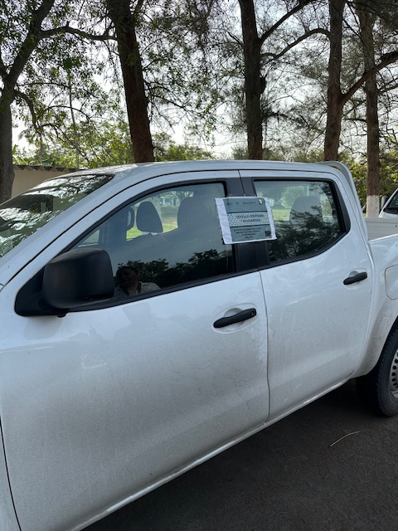 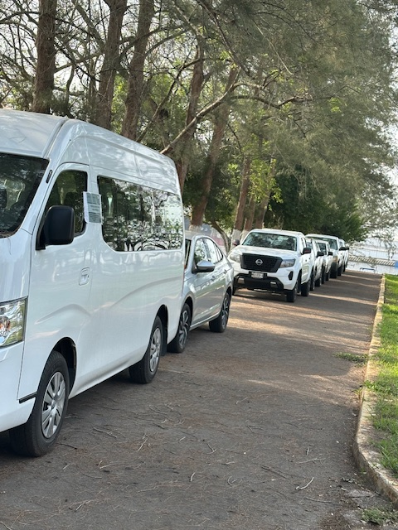

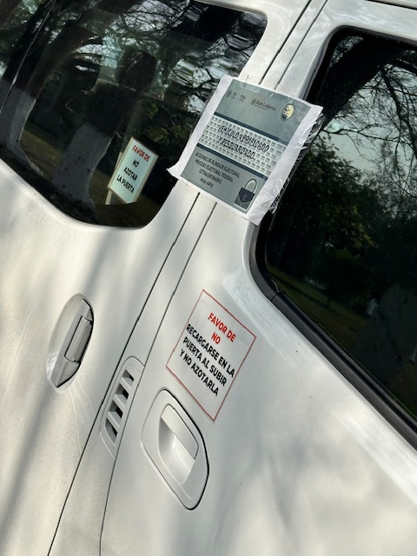 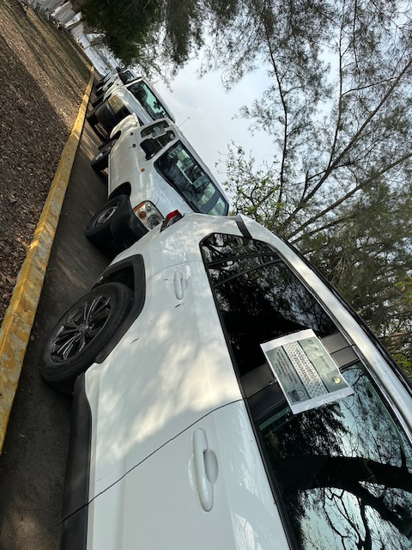

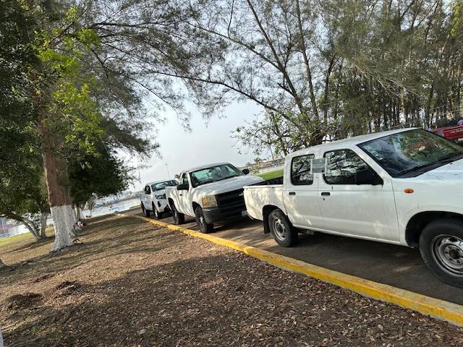 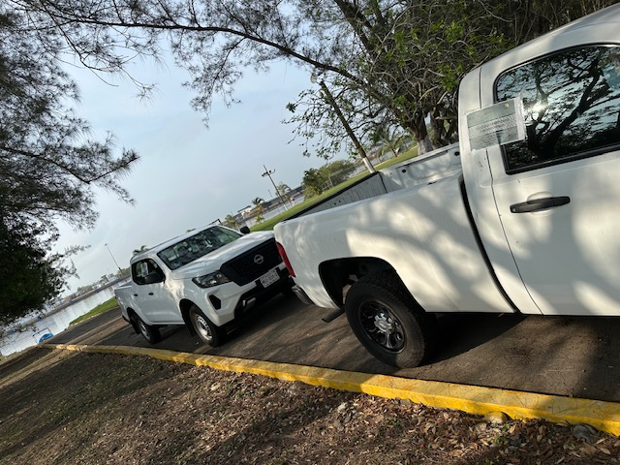

NO HABIENDO MÁS HECHOS QUE HACER CONSTAR SE CIERRA LA PRESENTE ACTA, SIENDO LAS **09:00** HORAS CON **30** MINUTOS DEL DÍA DE SU INICIO, FIRMANDO LAS PERSONAS QUE EN ELLA INTERVINIERON, MANIFESTANDO SU CONFORMIDAD EN CUANTO AL CONTENIDO Y ALCANCES LEGALES. -----------------------------------------------------------------------------------------------------------------------------------------------------------------------------------------------------------------------

|  |  |
| --- | --- |
| ______________________________  **NOMBRE COMPLETO Y**  **CARGO DE LA PERSONA RESPONSABLE DE LA ACCIÓN**  **DESIGNADA POR LA DEPENDENCIA**  _____________________________  **NOMBRE COMPLETO Y CARGO**  **(TESTIGO)** | _______________________________  **NOMBRE COMPLETO Y CARGO DE LA PERSONA REPRESENTANTE DEL ÓRGANO INTERNO DE CONTROL**  **(EN CASO DE QUE ASISTA)** |

**ACTA DE CONCLUSIÓN DE VERIFICACIÓN Y RESGUARDO DE INMUEBLES**

CONSTANCIA DE CONCLUSIÓN DE VERIFICACIÓN Y RESGUARDO DE INMUEBLES DE LA **ADMINISTRACIÓN DEL SISTEMA PORTUARIO NACIONAL TUXPAN, S.A. DE C.V.,** EN EL ESTADO DE VERACRUZ, EN EL MARCO DE LAS ACCIONES DE BLINDAJE ELECTORAL IMPLEMENTADAS POR LA FISCALÍA ESPECIALIZADA EN MATERIA DE DELITOS ELECTORALES DE LA FISCALÍA GENERAL DE LA REPÚBLICA Y LA **ADMINISTRACIÓN DEL SISTEMA PORTUARIO NACIONAL TUXPAN, S.A. DE C.V.,** ESTABLECIDAS CON MOTIVO DEL PROCESO ELECTORAL FEDERAL EXTRAORDINARIO 2024-2025, CON JORNADA COMICIAL CELEBRADA EL DÍA 01 DE JUNIO DE 2025. -----------------------------------------------------------------------------------------------------------------------------

EN LA CIUDAD DE TUXPAN, ESTADO DE VERACRUZ, SIENDO LAS **09:00** HORAS CON **35** MINUTOS DEL DÍA 02 DE JUNIO DE 2025, SE REUNIERON EN LAS INSTALACIONES DE LA **ADMINISTRACIÓN DEL SISTEMA PORTUARIO NACIONAL TUXPAN, S.A. DE C.V.,** UBICADAS EN **CARRETERA A LA BARRA, NÚMERO K.M. 6.5, COLONIA EJIDO LA CALZADA, MUNICIPIO DE TUXPAN, DEL ESTADO DE VERACRUZ, C.P. 92880**, LA C.P.A. **CARMEN CRESPO OBANDO EN CARÁCTER DE SUBGERENTE DE ADMINISTRACIÓN DE LA ASIPONA TUXPAN**,LA LCDA. **MARIA ESTHER MARTINEZ MATESANZ EN CARÁCTER DE TITULAR DE RESPONSABILIDADES Y PERSONA REPRESENTANTE DEL ÓRGANO INTERNO DE CONTROL EN LA ASIPONA TUXPAN**, Y EL **LUIS ANTONIO VEGA MARTINEZ EN CARÁCTER DE AUDITOR INTERNO DEL ÓRGANO INTERNO DE CONTROL EN LA ASIPONA TUXPAN QUIEN FUNGIRÁ COMO TESTIGO DE LA PRESENTE DILIGENCIA**,PARA HACER CONSTAR LA VERIFICACIÓN Y RESGUARDO DEL INMUEBLE DE LA **ADMINISTRACIÓN DEL SISTEMA PORTUARIO NACIONAL TUXPAN, S.A. DE C.V.** --------------------------------------------------------------------------------------------------------------------------------------------------------------

EN ESTE ACTO SE HACE CONSTAR QUE EN EL EXTERIOR DEL INMUEBLE VERIFICADO Y RESGUARDADO NO SE APRECIÓ PROPAGANDA POLÍTICO-ELECTORAL, Y DURANTE EL RECORRIDO POR EL EXTERIOR DEL INMUEBLE NO FUERON IDENTIFICADOS ACTOS DE ALTERACIÓN Y/O DETERIORO DURANTE EL PERIODO DE RESGUARDO, ADEMÁS DE QUE EN LAS INSTALACIONES QUE SE VERIFICARON NO EXISTEN PERSONAS O GRUPO DE PERSONAS REUNIDAS CON FINES POLÍTICO-ELECTORALES. ------------------------------------------------------------------------------------------------------------------------------

FINALMENTE, SE HACE CONSTAR QUE SE LIBERA A LA C.P.A. **CARMEN CRESPO OBANDO EN CARÁCTER DE SUBGERENTE DE ADMINISTRACIÓN DE LA ASIPONA TUXPAN**, COMO RESGUARDANTE DE LAS INSTALACIONES DEL INMUEBLE VERIFICADO Y SE PROCEDE A RETIRAR LOS DISTINTIVOS DE “INMUEBLE VERIFICADO”, PARA DEJARLO AL ESTADO QUE GUARDABA ANTES DEL RESGUARDO, TOMANDO EVIDENCIAS FOTOGRÁFICAS PARA CONSTANCIA FEHACIENTE DE LAS ACCIONES DESCRITAS Y QUE FORMAN PARTE INTEGRAL DE LA PRESENTE ACTA. ---------------------------------------------------------------------------------------------------------------------

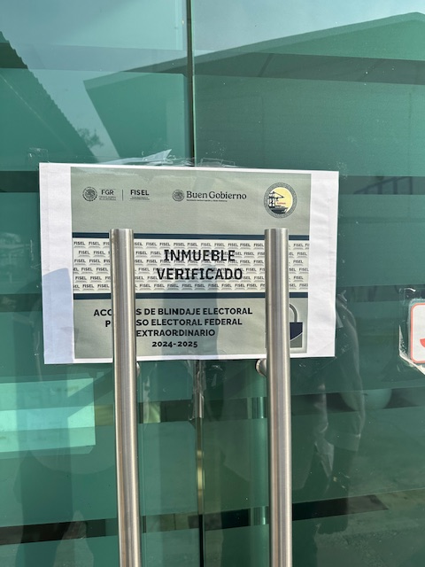 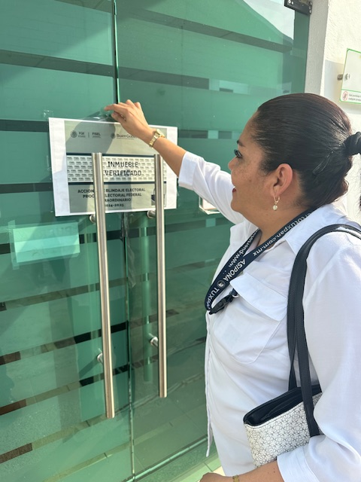

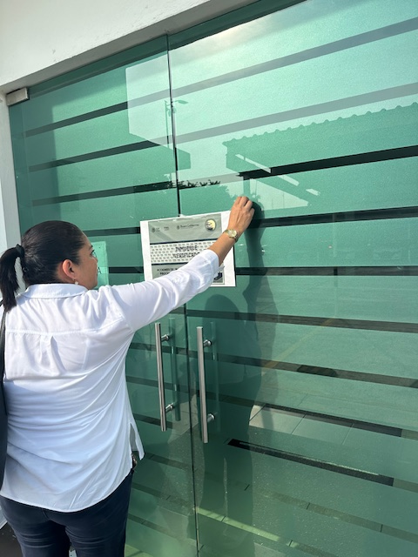 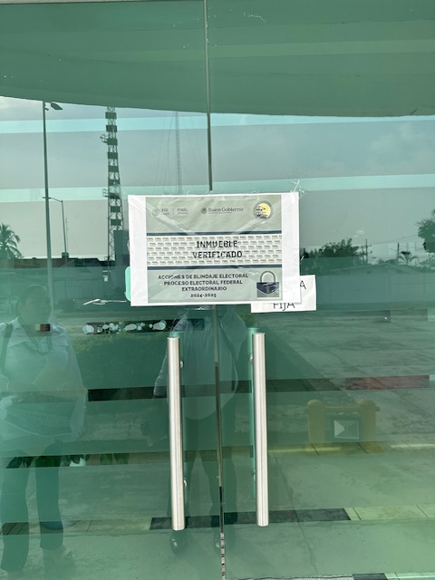

NO HABIENDO MÁS HECHOS QUE HACER CONSTAR SE CIERRA LA PRESENTE ACTA, SIENDO LAS **10:00** HORAS CON **05** MINUTOS DEL DÍA DE SU INICIO, FIRMANDO LAS PERSONAS QUE EN ELLA INTERVINIERON, MANIFESTANDO SU CONFORMIDAD EN CUANTO A SU CONTENIDO Y ALCANCES LEGALES. --------------------------------------------------------------------------------------------------------------------------------------------

|  |  |
| --- | --- |
| ______________________________  **NOMBRE COMPLETO Y**  **CARGO DE LA PERSONA RESPONSABLE DE LA ACCIÓN**  **DESIGNADA POR LA DEPENDENCIA**  ______________________________  **NOMBRE COMPLETO Y CARGO**  **(TESTIGO)** | _______________________________  **NOMBRE COMPLETO Y CARGO DE LA PERSONA REPRESENTANTE DEL ÓRGANO INTERNO DE CONTROL**  **(EN CASO DE QUE ASISTA)** |
|  |  |